附件1
用人单位返常职工调查表
单位名称： 单位地址：
防控联系人： 联系人手机：
序号 | 姓名 | 身份证号码 | 户籍地址 |  |  | 常州居住地址 |  |  | 手机号码 | 假期离常情况 |  |  |  |  | 返常或预计返常时间 | 目前有无发热等情况 | 是否带家属回常，如有，请报人数 | 单位是否设置隔离场所，如设置，请注明地点
序号 | 姓名 | 身份证号码 | 省 | 市 | 详细地址 | 区（市） | 街道(镇） | 详细地址 | 手机号码 | 是否离常 | 离常后目的地 | 两周内有无湖北地区旅行史 | 两周内有无湖北地区人员接触史 | 两周内有无与新型冠状病毒感染的肺炎病例(含疑似)接触史
1.本表用于填报已返常人员或填报时预计1周内返常人员信息。
2.2月6日前须完成首次填报，新增或需修改人员信息可每日动态填报，以最新填报数据为准。
3.用人单位不存在返常职工情况须进行零申报。
附件2
返常职工等人员信息排查直报工作指南

一、哪些企事业单位可以进行网上申报？
已办理社保登记的单位可以进行网上申报：
1. CA用户采用数字证书登录常州人社网上服务大厅；
2. 非CA用户采用“用户名+密码方式” 登录常州人社网上服务大厅，首次使用系统默认用户名为单位社保编号，密码为单位社会统一信用代码（部分单位为原组织机构代码、原工商注册号或者123456）。如无法登录拨打12333咨询电话核对企业信息后，可重置登录密码。
二、单位可以填报哪些返常职工？
单位的返常职工（包括已参保和尚未参保的职工）均须进行填报。
三、单位填报有什么要求？
2月6日前必须完成首次排查情况填报，填报范围为已返常人员或填报时预计1周内返常人员信息，用人单位不存在返常职工情况须进行零申报。以后新增或需修改人员信息须每日动态填报，以最新填报数据为准。根据市防控应急指挥部文件要求，开展返常职工排查和填报工为企业复工的必要条件。
四、哪些个人可以进行手机端直报？
返常自主创业或灵活就业人员、返常职工可个人登录常州人社app、我的常州app“返常人员直报”模块进行填报。仅限进行首次填报，填报范围为已返常人员或填报时预计1周内返常人员信息。返常职工如所在单位已填报的，本人仅可查询核对信息但不能修改，如需修改须联系所在单位重新申报。
五、个人什么时侯可以进行手机端直报？
常州人社app、我的常州app 中“返常人员直报”功能预计2月5日可开放使用，具体另行发布。尚未下载注册常州人社app、我的常州app的返常人员可至华为应用市场或苹果应用市场下载。
六、单位和个人填报过程遇到问题如何咨询？
单位和个人填报过程遇到问题可拨打12333进行咨询（咨询时间：工作日上午9：00—12：00；下午13：00—17：00）

附件3

企事业单位返常职工排查情况填报操作说明

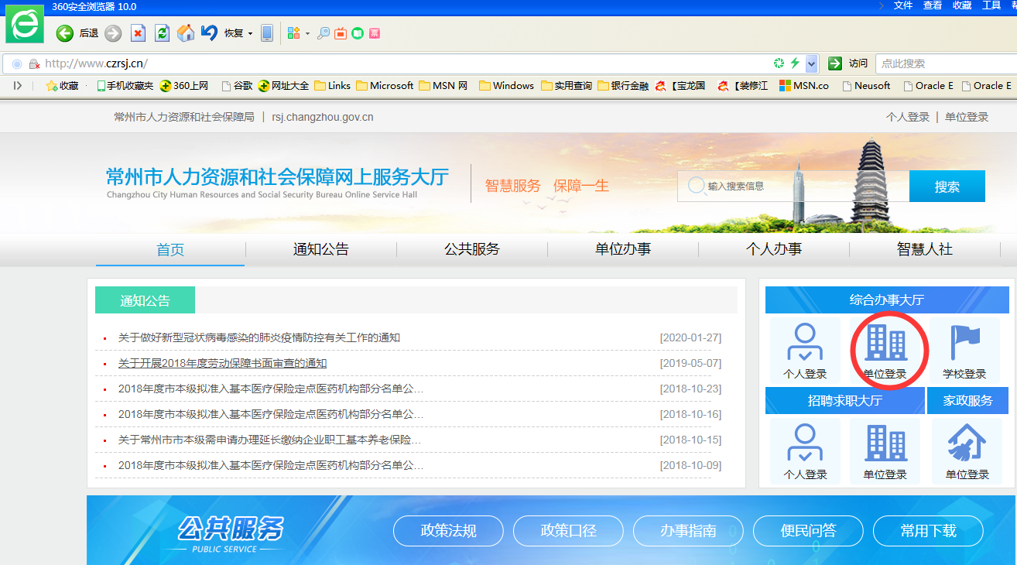
市区内各类企事业单位通过常州人社网上服务大厅（网址：http://www.czrsj.cn/）进行“返常务工人员排查情况”信息填报。
一、操作登录
各单位采用CA数字证书、用户名密码以单位用户方式登录系统。首次操作，系统登录后会自动跳转到直报模块。
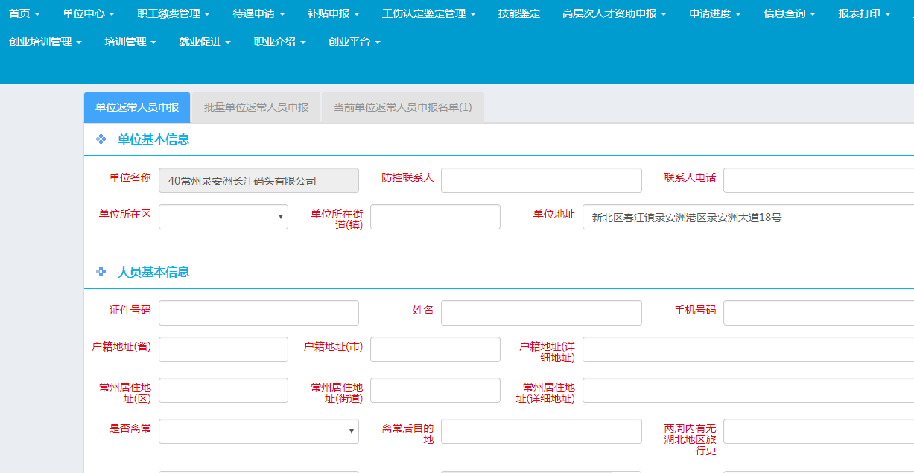
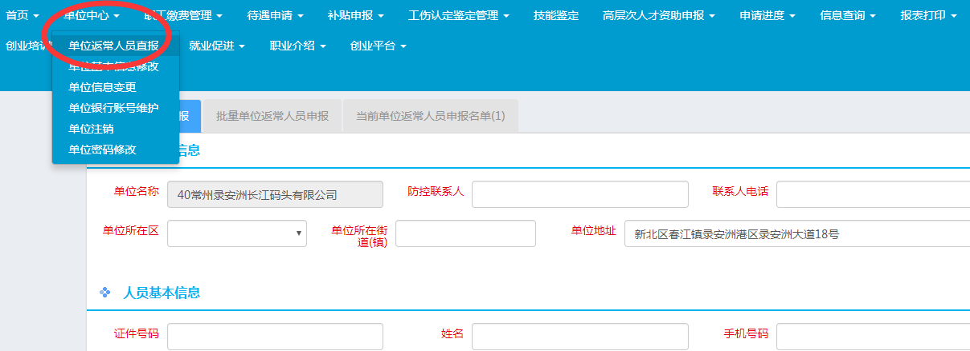
首次操作保存数据后再次登录，系统不再自动跳转，单位可以在《单位中心》的“单位返常人员直报”对新增情况进行逐日填报。

- 填报操作
用人单位不存在返常职工情况也必须进行零申报，进入界面后点击右下角的“单位零申报”按钮。
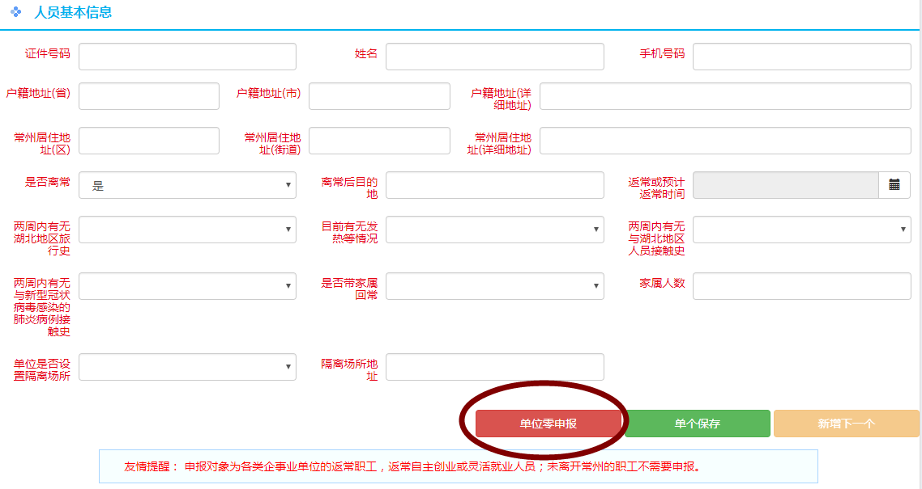
如用人单位申报人数不多，可以直接在当前页面按照设计内容录入返常人员信息，所有字段均为必填项，录入后点击“单个保存”即可（单位如果没有设置隔离场所，隔离场所地址可填“无”）。
申报人数较多的单位可以采用“批量模板导入”的方式申报。首先点击进入“批量单位返常人员申报”页面，然后在页面上点击“模板下载”直接下载录入模板（excel格式），按照格式录入后点击页面左上角“选择文件”进行上传，上传是否成功系统会自动提示，所有字段均为必填项。（注：模板为excel格式，请勿用WPS编辑，否则上传文件会失败。）
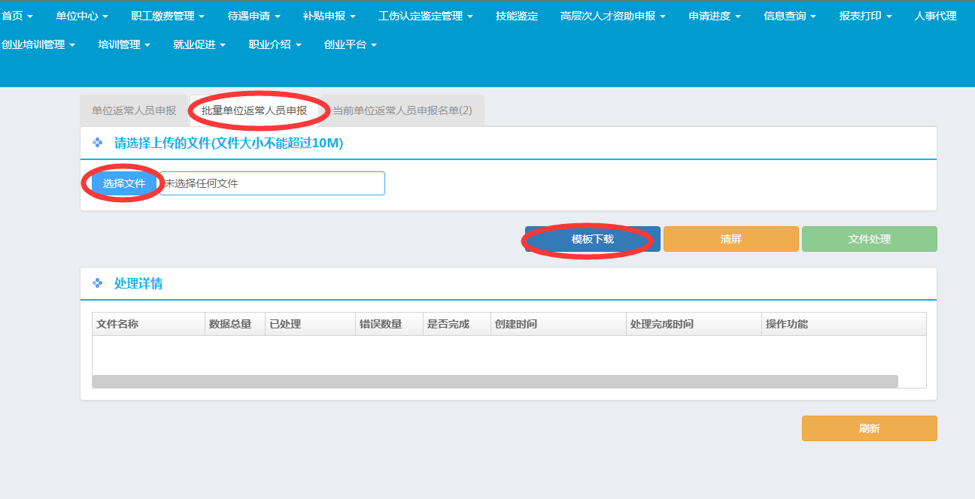
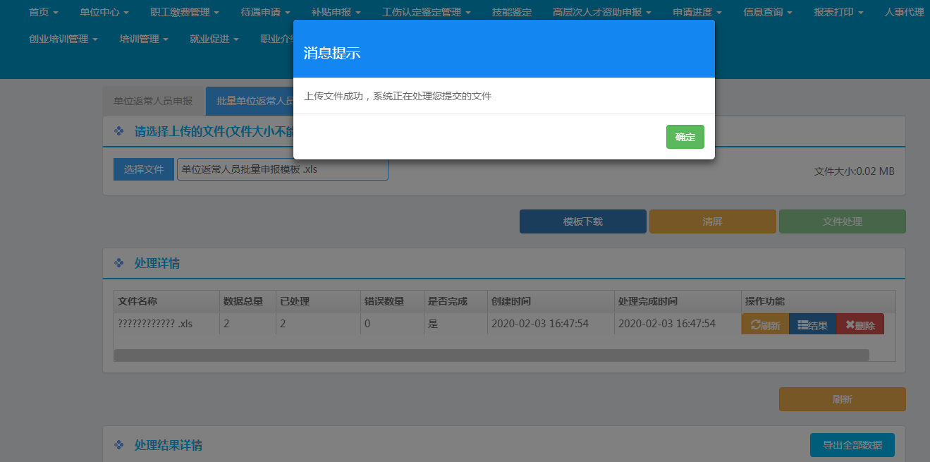
三、信息查询
录入成功后，可在“当前单位返常人员申报名单”刷新查看所有填报信息。信息查询中如发现错误信息，可以修改或者删除后再次录入正确信息。
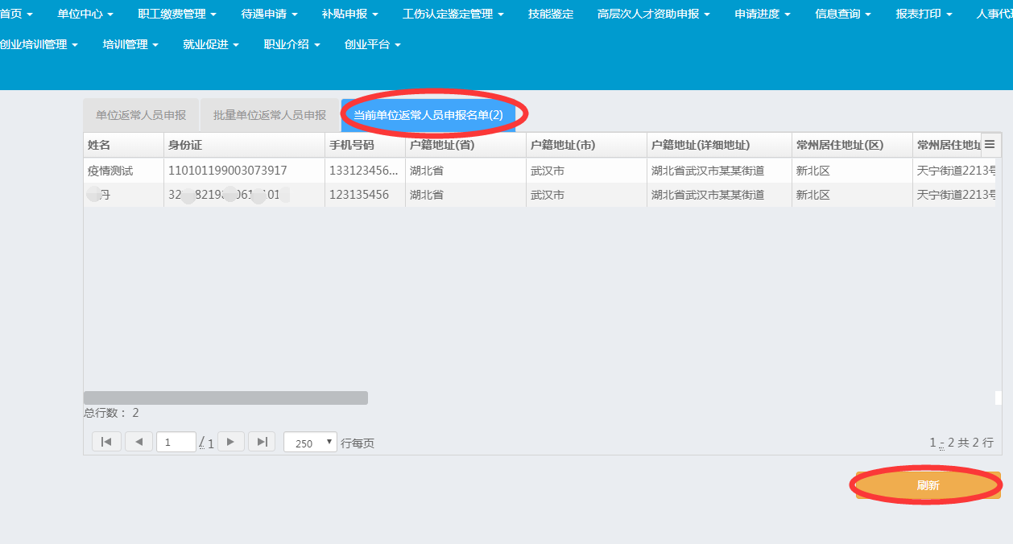
四、相关说明
1、信息可以重复录入，以身份证号码作为筛选条件，以最后录入信息为准。
2、请严格按照排查工作要求，录入所有字段。录入户籍所在省、市时请按照国家标准录入，录入无常居住地所在区及街道时，请核对准确后按照标准名称录入，勿录入简称。
3、各企事业单位请做到应报尽报、实报详报、及时上报。对排查工作中隐瞒不报或拒不配合的，有关部门将依法进行处理。

